ЗООПАРК

1. Рассмотреть вместе с ребенком картинки. Познакомить его с названиями животных. Рассказать, какие животные обитают в жарких странах и на севере. Закрепить в словаре обобщающие понятия «животные жарких стран», «животные севера».

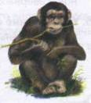
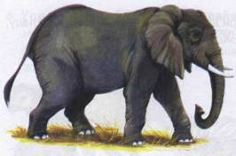
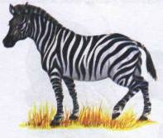

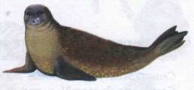
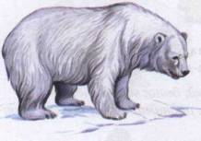
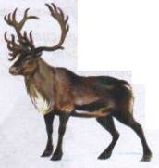
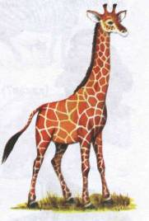
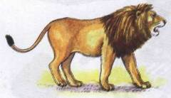
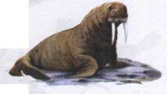

2. Покажи части тела животных (грива, бивни, ласты, хобот...).

- Объяснить ребенку понятие «хищные животные». Рассказать, чем питаются хищные
животные (морж, тигр, белый медведь, лев). Объяснить ребенку понятие «травоядные
животные». Рассказать чем питаются травоядные животные (зебра, слон, жираф, кенгуру, обезьяна).
- Рассказать ребенку о том, какую пользу приносят человеку одомашненные виды слонов, северных оленей.
- Упражнение «Папа, мама, детеныши». Рассмотри детенышей животных. Назови папу,
маму и детеныша по образцу. Образец: слон, слониха, слоненок, слонята.

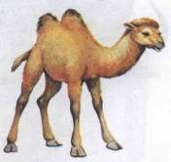
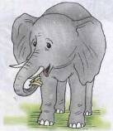
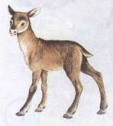
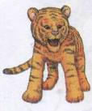

6. Упражнение «Подбери признак, подбери действие». Закончи предложения (подбери и назови как можно больше слов-признаков, слов-действий).
Слон (какой?) — огромный, тяжелый, сильный, умный, выносливый ... Слон (что делает?) — ходит, бегает, ищет корм, поднимает, перевозит (грузы), купается, защищает (детенышей), трубит ...

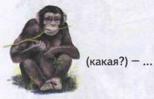
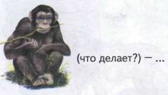

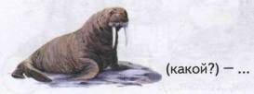
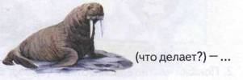

7. Упражнение «Как сказать по-другому?» Однажды Таня и Ваня пришли в зоопарк.
Животные, которых они увидели, поразили их своими большими размерами. Помоги
детям составить предложения по образцу.

Образец: У медведя не лапы, а лапищи.

У тигра не когти, а ... У обезьяны не хвост, а ...
У жирафа не шея, а ... У льва не зубы, а ...
У моржа не усы, а ... У слона не ноги, а...

8. Упражнение «Считай и называй»: Соедини линиями животных одного вида с кружками соответствующего цвета. Посчитай животных (запиши в кружок цифру или обозначь
количество точками), и ты узнаешь, сколько новых животных каждого вида появится в
зоопарке.

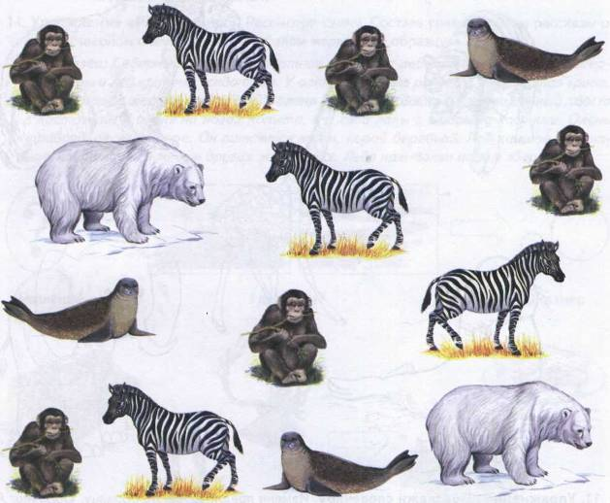

9. Упражнение «Что забыл нарисовать художник?». Кого нарисовал художник? Чего
не хватает у каждого животного? Помоги художнику. Дорисуй недостающие части тела.

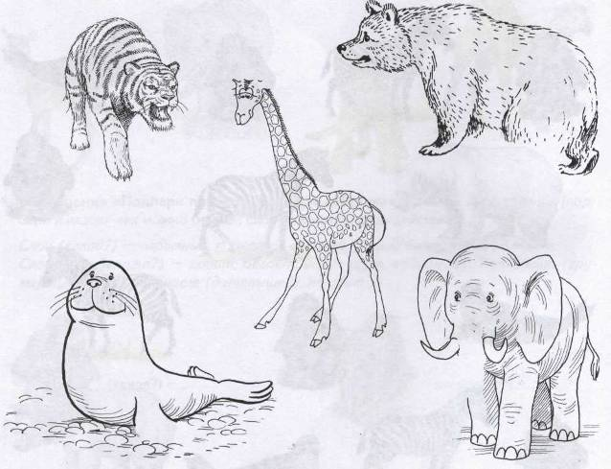

10. Упражнение «Подскажи словечко». Измени предложения по образцу. Образец: Я нарисовал медведю лапу. — Я нарисовал медвежью лапу.

Я нарисовал тигру хвост. Я нарисовал тюленю ласты.
Я нарисовал слону хобот. Я нарисовал жирафу уши и рога.

